1. Создал файл ТЗ.

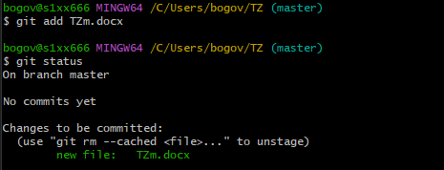

1. Добавил файл со скриншотами проделанной работы в Git Bash.



1. Пункт 1.1.1.

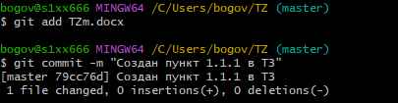

1. Пункт 1.1.2.

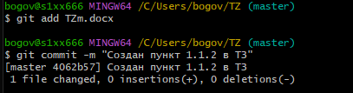

1. Пункт 1.2.

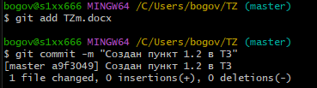

1. Пункт 1.3.1.

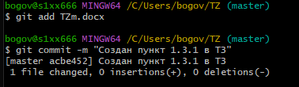

1. Пункт 1.3.2.

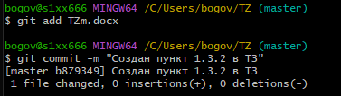

1. Пункт 1.4.

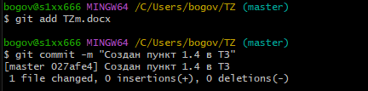

1. Пункт 1.5.

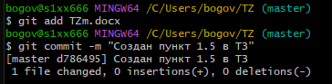

1. Пункт 1.6.

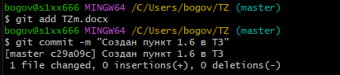

1. Пуш.

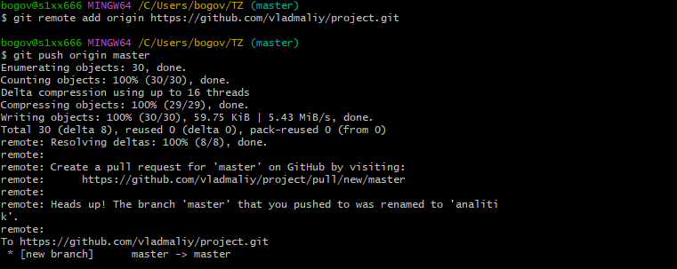

1. Пункт 2.1.

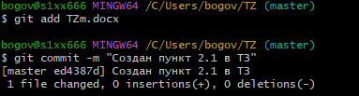

1. Пункт 2.2.

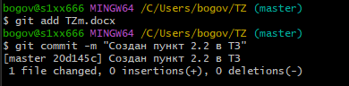

1. Пункт 3.

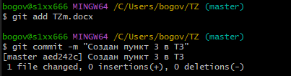

1. Пункт 4.1.1.

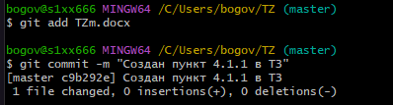

1. Пункт 4.1.2.1.

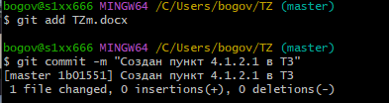

1. Пуш.

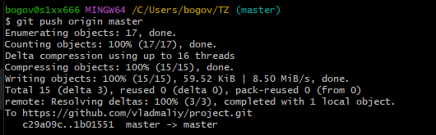

1. Пункт 4.1.2.2.

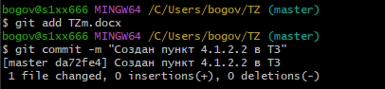

1. Пункт 4.1.2.3.

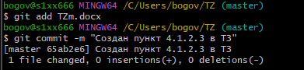

1. Пункт 4.1.3.3.

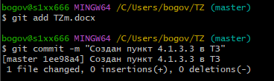

1. Пункт 4.1.4.1.

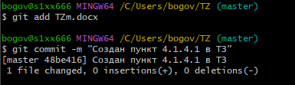

1. Пункт 4.1.4.2.

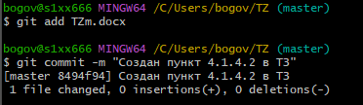

1. Пуш.

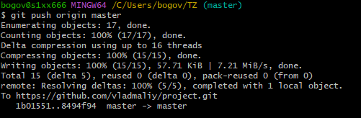

1. Пункт 4.1.4.3.

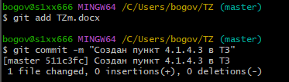

1. Пункт 4.1.4.4.

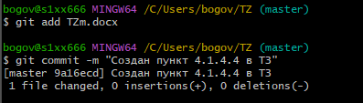

1. Пункт 4.1.5.

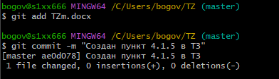

1. Пункт 4.1.6.

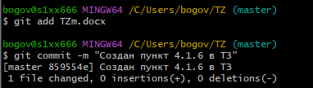

1. Пункт 4.1.7.1.

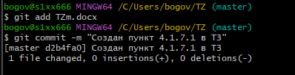

1. Пункт 4.1.7.2.

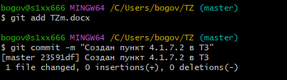

1. Пункт 4.1.7.3.

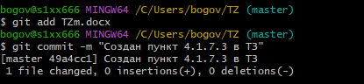

1. Пункт 4.1.8.

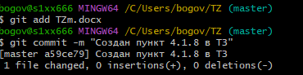

1. Пункт 4.1.9.

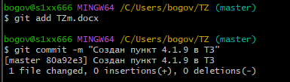

1. Пуш.

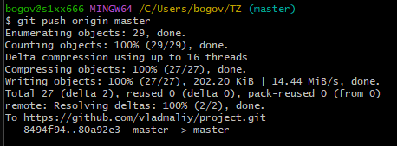

1. Пункт 4.1.10.

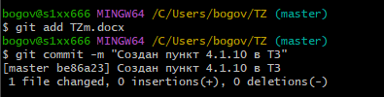

1. Пункт 4.1.11.

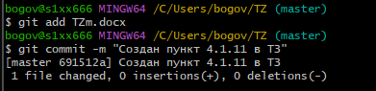

1. Пункт 4.1.12.

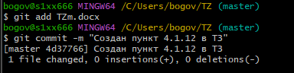

1. Пункт 4.1.13.

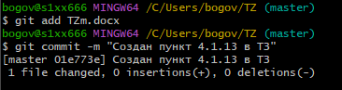

1. Пункт 4.2.1.1.

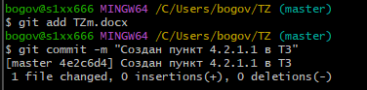

1. Пункт 4.2.1.2.

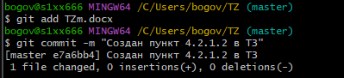

1. Пункт 4.2.1.3.

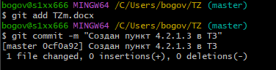

1. Пункт 4.2.1.4.

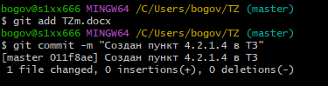

1. Пункт 4.3.1.

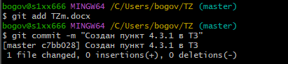

1. Пункт 4.3.2.1.

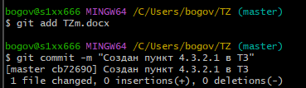

1. Пункт 4.3.2.2.

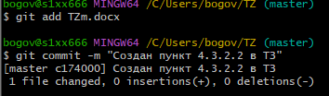

1. Пункт 4.3.2.3.

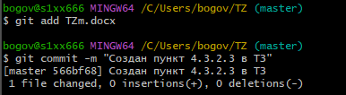

1. Пуш.

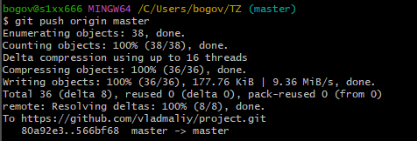

1. Пункт 4.3.2.4.

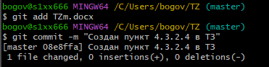

1. Пункт 4.3.2.5.

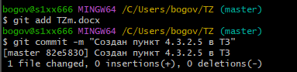

1. Пункт 4.3.2.6.

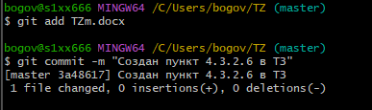

1. Пункт 4.3.2.7.

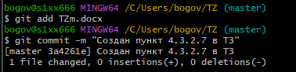

1. Пункт 4.3.2.8.

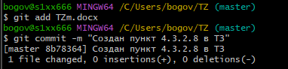

1. Пункт 4.3.2.9.

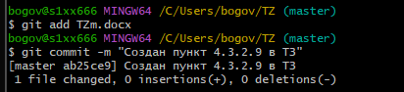

1. Пункт 4.3.3.

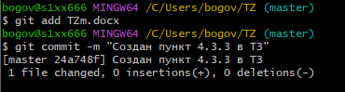

1. Пуш.

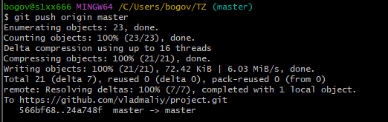

1. Пункт 4.3.4.

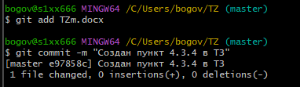

1. Пункт 4.3.5.

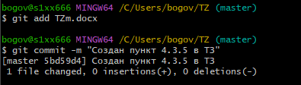

1. Пункт 4.3.6.

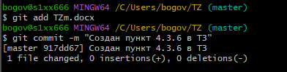

1. Пункт 4.3.5. редактирование.

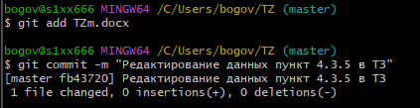

1. Пункт 4.3.7.

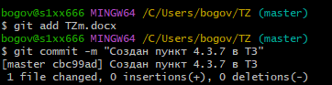

1. Пункт 4.3.8.

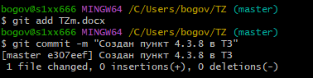

1. Пункт 4.3.9.

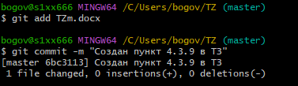

1. Пункт 5.

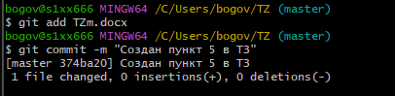

1. Пуш.

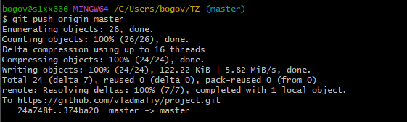

1. Пункт 6.

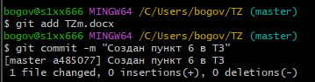

1. Пункт 6.1.

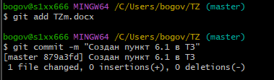

1. Пункт 6.2.

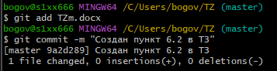

1. Пункт 7.

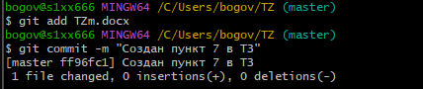

1. Пункт 7.1.

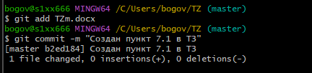

1. Пункт 7.2.

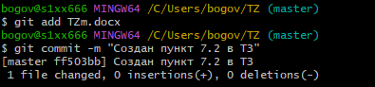

1. Пункт 7.3.

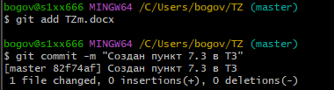

1. Пуш.

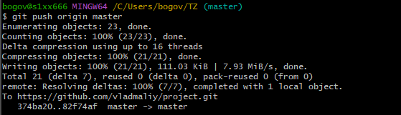

1. Пункт 8.

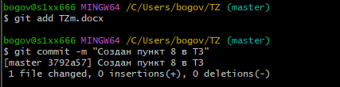

1. Пункт 9.

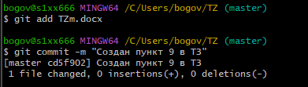

1. Пуш.

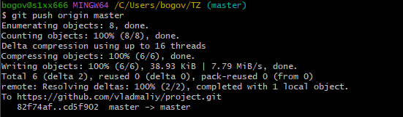

1. Завершил отчет + пуш.

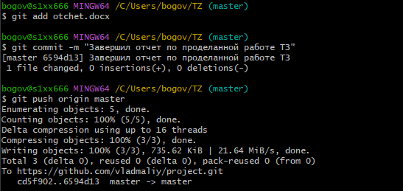

1. Исправил ошибки в ТЗ.

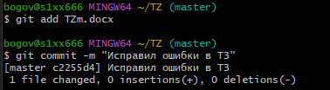

1. Завершил отчет + пуш.